А.В. Филатов

Лабораторная работа №2
по курсу:
«Высокопроизводительные вычислительные системы»

Создание функциональных параллельных программ с отложенным и не блокирующем обменом данных.

Содержание:
Создание функциональных параллельных программ с отложенным и не блокирующем обменом данных. 1
1. Введение. 1
Цель лабораторной работы 1
Основные характеристики лабораторной работы 1
2. Методические указания к лабораторной работе. 2
Параллелизм на уровне функций. 2
Пример программы. 2
3. Задание. 7
Порядок выполнения работы 7
4. Литература 7
Приложение 1. Варианты задания 8

1. Введение.
Цель лабораторной работы
Приобретение навыков создания программ с параллелизмом на уровне функций, а также применения не блокирующих функции и функций отложенного обмена данными MPI.
Основные характеристики лабораторной работы
В ходе выполнения ЛР, студенты анализируют формулы действий над данными, разрабатывают графы параллельной реализации этих формул, оптимизируют их, планируют не блокирующие обмены данными между ветвями параллельного приложения и организуют вычисление формул в виде программы написанной на языке Си с MPI-библиотекой.
Формулы представляют собой совокупность арифметических действий выполняемых над массивами данных. Каждое действие, указанное в формуле, выполняется специальной функцией. Таким образом, создаваемая параллельная программа реализует параллелизм на уровне функций.

2. Методические указания к лабораторной работе.

Параллелизм на уровне функций.
Параллелизм на уровне функций - это когда некоторые группы действий выделяют в виде отдельных подпрограмм (функций) и распараллеливают программу, считая эти функции неделимыми блоками.
В принципе, функции считаются неделимыми блоками для "внешней" программы. При выполнении функции все действия внутри неё могут выполняться как строго последовательно, так и параллельно. Однако, для программиста, пишущего "внешний текст" параллельной программы, конкретное исполнение функции и даже её алгоритм могут оставаться за кадром.
Неделимость функции может быть двух типов:
- Неделимость блока операторов функции. Т.е. функция представляет собой единый, монолитный блок операторов, содержание и порядок исполнения операторов которого недоступен "внешнему" программисту.
- Неделимость обрабатываемых данных. Считается, что весь массив данных, предназначенных для обработки данной функцией в данный момент времени, должен передаваться в функцию целиком. Т.е. нельзя в нескольких параллельных ветвях вызвать одну и ту же функцию, и обработать различные части массива данных.
Что касается условия пункта 1., то он является обязательным при функциональном программировании. Выполнение пункта 2., зависит от конкретных правил, установленных для написания заданной программы.

Функции, используемые в программе, могут реализовывать различные действия над данными. Но, как правило, при написании функционально-параллельной программы в функцию объединяют группу действий, достаточно продолжительную по времени. Как правило, это - или большое число операций выполняемых над данными, или обработка больших массивов данных.
В нашей лабораторной работе мы будем иметь дело только с четырьмя функциями:

- add(I,J) Сложение двух матриц I+J;  - sub(I,J) Вычитание матриц I-J; | 3. mul(I,J) Умножение матриц I*J;  4. div(I,J) Деление матриц I/J.

Для простоты реализации предположим, что все функции реализуют скалярные арифметические операции над элементами матриц. Пусть результат выполнения каждой функции возвращается в первый параметр этой функции, тогда формулу Y=A+B-C можно реализовать последовательным вызовом функций: add(A,B) и sub(A,C) (или sub(B,C) и add(A,B)). Итоговый результат будет возвращён в матрицу A (Y=A).

При выполнении лабораторной работы, будем считать, что функция неделима как по операторам, так и по данным (1 и 2 тип неделимости). Таким образом (в данной ЛР), во "внешней" программе не допускается, распараллеливания обработки по элементам матриц. Т.е. все матрицы должны обрабатываться целиком.

Пример программы.
Пусть нам надо реализовать следующую систему формул:

Y= | { | Y1=(A+B)+(C/D)*A-D;  Y2=A*C*Y1-Y1*B/D. | (1)

Обозначим функцию add знаком '+' , sub - '-', mul - '*' и div - '/'.
Теперь попробуем построить граф нашей задачи в ярусно-параллельной форме (ЯПФ). Смотри рис. 1.
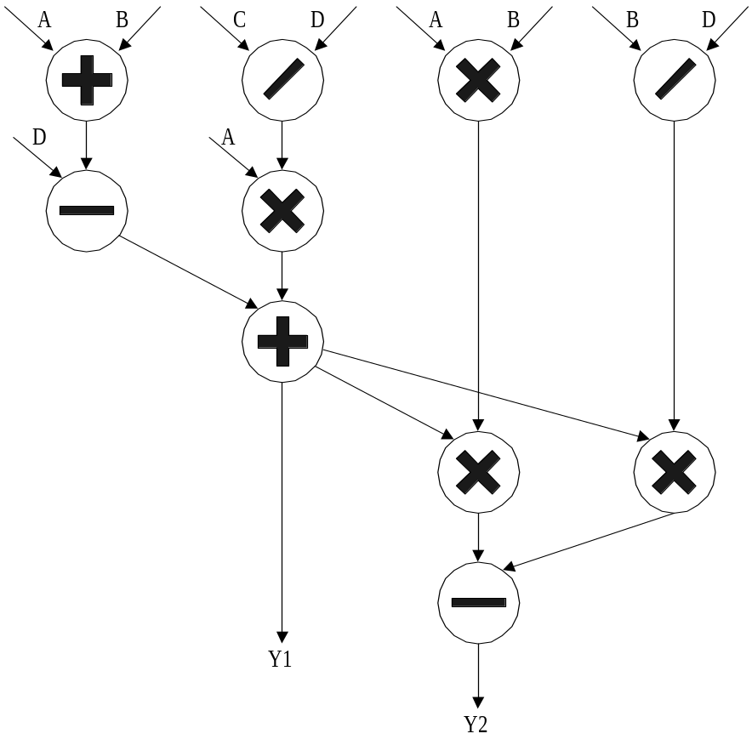Рис. 1. Граф ЯПФ последовательности вычислений системы (1)

Сразу бросается в глаза неоптимальность данного алгоритма вычислений. Она объясняется тем, что последовательность арифметических операций часто заставляет ждать готовности данных для них. Попробуем провести тождественное преобразование системы формул (1) и несколько оптимизировать наш процесс вычислений:

Y= | { | Y1=((A+B) -D)+(C/D)*A;  Y2=Y1*(A*C-B/D). | (2)

Граф ЯПФ для такой системы будет выглядеть несколько лучше. Снова проведём тождественное преобразование формулы (Y1) системы (2) и получим:

Y= | { | Y1=((A+B) -D)+(A*C)/D;  Y2=Y1*(A*C-B/D). | (3)

Обратим здесь внимание на то, что операция A*C дважды применяется в системе (3), поэтому, ввиду тождественности данных в первом и втором случае, её можно свести к одной. Выберем матрицы для промежуточного хранения результатов и их имена проставим около соответствующих дуг. Тогда граф задачи будет иметь следующий вид (см. рис. 2):
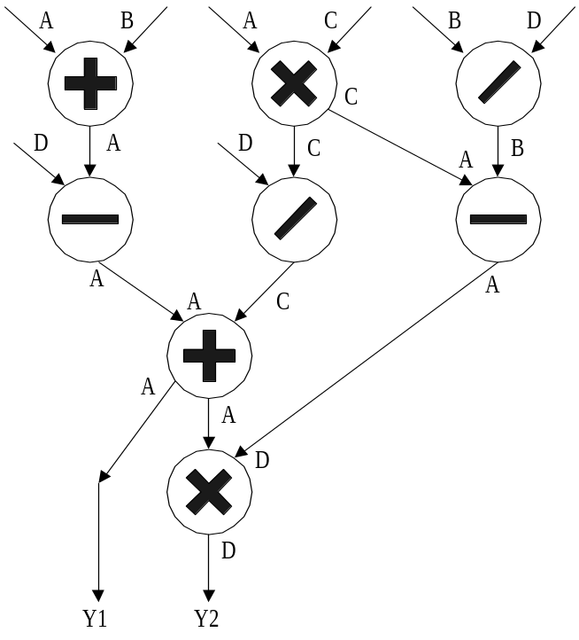 Рис. 2. Граф ЯПФ последовательности вычислений системы (3). Ветви графа помечены именами матриц, в которых будут храниться промежуточные результаты вычислений

Теперь рассмотрим саму программу, реализующую данный граф. Предположим, что у нас уже имеются исходные данные в матрицах A, B, C и D. Нас не интересует алгоритм вычисления внутри функций обработки матриц. В принципе, он может быть как последовательным, так и параллельным. Это не наша забота. Пусть функции описаны в файле fun.h и мы его просто включим в программу.
#include <stdio.h>
#include "fun.h" //Подключения библиотеки функций
#include "mpi.h"

int main(int argc,char **argv)
{
int size,ip,size1;
int i,j,flag;
float a[N][N],b[N][N],c[N][N],d[N][N];
MPI_Status status,statuses[4];

inits(); //Инициализация матриц

MPI_Init(&argc,&argv);
MPI_Comm_size(MPI_COMM_WORLD,&size);
MPI_Comm_rank(MPI_COMM_WORLD,&ip);

if(ip==0)
{
add(a,b);
sub(a,d);
MPI_Recv(c,N*N,MPI_FLOAT,1,1,MPI_COMM_WORLD,&status);
add(a,c);
MPI_Recv(d,N*N,MPI_FLOAT,2,1,MPI_COMM_WORLD,&status);
mul(d,a);
}

if(ip==1)
{
mul(c,a);
MPI_Send(c,N*N,MPI_FLOAT,2,1,MPI_COMM_WORLD);
div(c,d);
MPI_Send(c,N*N,MPI_FLOAT,0,1,MPI_COMM_WORLD);
}

if(ip==2)
{
div(b,d);
MPI_Recv(a,N*N,MPI_FLOAT,1,1,MPI_COMM_WORLD,&status);
sub(a,b);
MPI_Send(a,N*N,MPI_FLOAT,0,1,MPI_COMM_WORLD);
}

MPI_Finalize();
return 0;
}

А теперь применим функции отложенного и не блокирующего обмена. Синтаксис и описание этих функций можно прочитать в приложении 3 описания ЛР№2.
#include <stdio.h>
#include "fun.h" //Подключение библиотеки функций
#include "mpi.h"

int main(int argc,char **argv)
{
int size,ip,size1;
int i,j;
float a[N][N],b[N][N],c[N][N],d[N][N];
MPI_Status status,statuses[4];
MPI_Request requests[2];

inits(); //Инициализация матриц

MPI_Init(&argc,&argv);
MPI_Comm_size(MPI_COMM_WORLD,&size);
MPI_Comm_rank(MPI_COMM_WORLD,&ip);

if(ip==0)
{

//Инициализация отложенных приёмов
MPI_Recv_init(c,N*N,MPI_FLOAT,1,1,MPI_COMM_WORLD,&requests[1]);
MPI_Recv_init(d,N*N,MPI_FLOAT,2,1,MPI_COMM_WORLD,&requests[2]);

add(a,b);

//Старт отложенного приема 1
MPI_Startall(1,&requests[1]);
sub(a,d);

//Ожидание окончания приёма 1
MPI_Wait(&requests[1],&status);

//Старт отложенного приема 2
MPI_Startall(1,&requests[2]);
add(a,c);

//Ожидание окончания приёма 2
MPI_Wait(&requests[2],&status);
mul(d,a);

}

if(ip==1)
{
//Инициализация отложенных передач
MPI_Send_init(c,N*N,MPI_FLOAT,2,1,MPI_COMM_WORLD,&requests[1]);
MPI_Send_init(c,N*N,MPI_FLOAT,0,1,MPI_COMM_WORLD,&requests[2]);

mul(c,a);

//Старт отложенной передачи 1
MPI_Startall(1,&requests[1]);

//Ожидание окончания передачи 2
MPI_Wait(&requests[1],&status);
div(c,d);

//Старт отложенной передачи 2
MPI_Startall(1,&requests[2]);

//Ожидание окончания передачи 2
MPI_Wait(&requests[2],&status);
}

if(ip==2)
{
//Инициализация отложенного обмена
MPI_Recv_init(a,N*N,MPI_FLOAT,1,1,MPI_COMM_WORLD,&requests[1]);
MPI_Send_init(a,N*N,MPI_FLOAT,0,1,MPI_COMM_WORLD,&requests[2]);

//Старт отложенного приема
MPI_Startall(1,&requests[1]);
div(b,d);

//Ожидание окончания приёма
MPI_Wait(&requests[1],&status);
sub(a,b);

//Старт отложенной передачи
MPI_Startall(1,&requests[2]);

//Ожидание окончания передачи
MPI_Wait(&requests[2],&status);
}

MPI_Finalize();
return 0;
}

3. Задание.

Варианты задания смотрите в приложении 1.
В ходе выполнения работы проводить только скалярные арифметические операции с матрицами.
Порядок выполнения работы
- Произвести исследование и тождественную оптимизацию системы формул и лабораторного задания.
- Составить граф ЯПФ для исходной системы формул.
- Составить граф ЯПФ для оптимизированной системы формул.
- Составить программу, реализующую граф расчёта оптимизированной системы с применением блокирующих функций пересылок MPI.
- Выполнить эту программу на ПК.
- Составить программу, реализующую граф расчёта оптимизированной системы с применением не блокирующих функций пересылок MPI и функций отложенного обмена.
- Выполнить программу пункта 6 на ПК.
- Сравнить результаты выполнения программ пп. 4 и 6.
- Составить отчёт по проделанной работе.

4. Литература
  - Коношенко М.П. Параллельные вычисления. –М.: Изд-во МЭИ, 1995. г. –82 с..
  - Илья Евсеев. MPI для начинающих http://www.csa.ru/
  - Илья Евсеев. MPI программный инструмент для параллельных вычислений http://www.csa.ru/
  - Воеводин Вл.В. Курс лекций: «Параллельная обработка данных» http://parallel.ru/vvv/index.html
  - Богачёв К.Ю. Основы параллельного программирования / К.Ю. Богачёв. - М.: БИНОМ. Лаборатория знаний, 2003. - 342 с., илл.

Приложение 1. Варианты задания
№ бригады | Система формул
1 | Y= | { | Y1=(A-C)+(E-Y2)+B*C*(B-A)  Y2=(C*B²-A*B*C)*((B*D-A*D)/A)  Y3=(Y2-A/D)+E
2 | Y= | { | Y1=((A-E)/G+C)²  Y2=Y1-(A-E)*G+C  Y3=B*D*(A-E)*(B*D-E)²*(A*G-E*G)+C)*  *((B*D-E)*G-G²)
3 | Y= | { | Y1=C*B²-(A*B*C+(Y2-A))-(C-E)  Y2=(B/A-1)*D*B*C*(B-A)  Y3=Y2+(E-A/D)
4 | Y= | { | Y1=((A-B)/G)²+2*(A-B)*(C/G)+C²  Y2=(Y1-C)-A*G+G*B  Y3=((A-B)*G+C)*((E*D+(A-B))*(E*D-  -B)²)*(E*D-B)-G)*G
5 | Y= | { | Y1=(A-C)+(E-Y2)+B*C*(B-A)  Y2=(C*B²-A*B*C)*((B*D-A*D)/A)  Y3=(Y2-A/D)+E
6 | Y= | { | Y1=((A-E)/G+C)²  Y2=Y1-(A-E)*G+C  Y3=B*D*(A-E)*(B*D-E)²*(A*G-E*G)+C)*  *((B*D-E)*G-G²)
7 | Y= | { | Y1=C*B²-(A*B*C+(Y2-A))-(C-E)  Y2=(B/A-1)*D*B*C*(B-A)  Y3=Y2+(E-A/D)
8 | Y= | { | Y1=((A-B)/G)²+2*(A-B)*(C/G)+C²  Y2=(Y1-C)-A*G+G*B  Y3=((A-B)*G+C)*((E*D+(A-B))*(E*D-  -B)²)*(E*D-B)-G)*G
9 | Y= | { | Y1=(В-A/C)(C+B)-A+(C+B)/((C+B)*D)²  Y2=((C-Y1)+(C+B)*D+(A+B))  Y3=((C+B)/((C+B)*D)²+Y2
10 | Y= | { | Y1=B*D/(E-C)+Y4-A  Y2=(E-C)*(B-E)+Y4  Y3=(B-E)*A+(E-C)*A  Y4=(B-E)/C²
11 | Y= | { | Y1=(A/C+E)²  Y2=Y1-C+D+A/C  Y3=D*B*E/(B-A)²  Y4=(B-A)²+D*B*E+Y3
12 | Y= | { | Y1=(Y3*D²/B²)*E*(D+B+A)  Y2=D/Y3+(B+A)/Y3  Y3=A-B²+C

Приложение 2. Основные функции библиотеки MPI.
В данном приложении описаны некоторые из основных функций библиотеки MPI. Описания функций и комментарии взяты из [4].

При описании функций MPI будем пользоваться словом OUT для обозначения "выходных" параметров, т.е. таких параметров, через которые функция возвращает результаты.

Общие функции MPI
int MPI_Init( int* argc, char*** argv)
MPI_Init - инициализация параллельной части приложения. Реальная инициализация для каждого приложения выполняется не более одного раза, а если MPI уже был инициализирован, то никакие действия не выполняются - происходит немедленный возврат из подпрограммы. Все оставшиеся MPI-функции могут быть вызваны только после вызова MPI_Init.
Возвращает: в случае успешного выполнения - MPI_SUCCESS, иначе - код ошибки. (То же самое возвращают и все остальные функции, рассматриваемые в данном руководстве.)

int MPI_Finalize( void )
MPI_Finalize - завершение параллельной части приложения. Все последующие обращения к любым MPI-функциям, в том числе к MPI_Init, запрещены. К моменту вызова MPI_Finalize некоторым процессом все действия, требующие его участия в обмене сообщениями, должны быть завершены.
Сложный тип аргументов MPI_Init предусмотрен для того, чтобы передавать всем процессам аргументы main:

int main(int argc, char** argv)
{
MPI_Init(&argc, &argv);
...
MPI_Finalize();
}

int MPI_Comm_size( MPI_Comm comm, int* size)
Определение общего числа параллельных процессов в группе comm.
comm - идентификатор области связи
OUT size - размер группы

int MPI_Comm_rank( MPI_comm comm, int* rank)
Определение номера процесса в группе comm. Значение, возвращаемое по адресу &rank, лежит в диапазоне от 0 до size_of_group-1.
comm - идентификатор области связи
OUT rank - номер вызывающего процесса в группе comm

double MPI_Wtime(void)
Функция возвращает астрономическое время в секундах (вещественное число), прошедшее с некоторого момента в прошлом. Гарантируется, что этот момент не будет изменен за время существования процесса.

Прием/передача сообщений между отдельными процессами

Прием/передача сообщений с блокировкой
int MPI_Send(void* buf, int count, MPI_Datatype datatype, int dest, int msgtag, MPI_Comm comm)
buf - адрес начала буфера посылки сообщения
count - число передаваемых элементов в сообщении
datatype - тип передаваемых элементов
dest - номер процесса-получателя
msgtag - идентификатор сообщения
comm - идентификатор области связи
Блокирующая посылка сообщения с идентификатором msgtag, состоящего из count элементов типа datatype, процессу с номером dest. Все элементы сообщения расположены подряд в буфере buf. Значение count может быть нулем. Тип передаваемых элементов datatype должен указываться с помощью предопределенных констант типа. Разрешается передавать сообщение самому себе.
Блокировка гарантирует корректность повторного использования всех параметров после возврата из подпрограммы. Выбор способа осуществления этой гарантии: копирование в промежуточный буфер или непосредственная передача процессу dest, остается за MPI. Следует специально отметить, что возврат из подпрограммы MPI_Send не означает ни того, что сообщение уже передано процессу dest, ни того, что сообщение покинуло процессорный элемент, на котором выполняется процесс, выполнивший MPI_Send.

int MPI_Recv(void* buf, int count, MPI_Datatype datatype, int source, int msgtag, MPI_comm comm, MPI_Status *status)
OUT buf - адрес начала буфера приема сообщения
count - максимальное число элементов в принимаемом сообщении
datatype - тип элементов принимаемого сообщения
source - номер процесса-отправителя
msgtag - идентификатор принимаемого сообщения
comm - идентификатор области связи
OUT status - параметры принятого сообщения
Прием сообщения с идентификатором msgtag от процесса source с блокировкой. Число элементов в принимаемом сообщении не должно превосходить значения count. Если число принятых элементов меньше значения count, то гарантируется, что в буфере buf изменятся только элементы, соответствующие элементам принятого сообщения. Если нужно узнать точное число элементов в сообщении, то можно воспользоваться подпрограммой MPI_Probe.
Блокировка гарантирует, что после возврата из подпрограммы все элементы сообщения приняты и расположены в буфере buf.
В качестве номера процесса-отправителя можно указать предопределенную константу MPI_ANY_SOURCE - признак того, что подходит сообщение от любого процесса. В качестве идентификатора принимаемого сообщения можно указать константу MPI_ANY_TAG - признак того, что подходит сообщение с любым идентификатором.
Если процесс посылает два сообщения другому процессу и оба эти сообщения соответствуют одному и тому же вызову MPI_Recv, то первым будет принято то сообщение, которое было отправлено раньше.

int MPI_Get_Count( MPI_Status *status, MPI_Datatype datatype, int *count)
status - параметры принятого сообщения
datatype - тип элементов принятого сообщения
OUT count - число элементов сообщения
По значению параметра status данная подпрограмма определяет число уже принятых (после обращения к MPI_Recv) или принимаемых (после обращения к MPI_Probe или MPI_IProbe) элементов сообщения типа datatype.

int MPI_Probe( int source, int msgtag, MPI_Comm comm, MPI_Status *status)
source - номер процесса-отправителя или MPI_ANY_SOURCE
msgtag - идентификатор ожидаемого сообщения или MPI_ANY_TAG
comm - идентификатор области связи
OUT status - параметры обнаруженного сообщения

Получение информации о структуре ожидаемого сообщения с блокировкой. Возврата из подпрограммы не произойдет до тех пор, пока сообщение с подходящим идентификатором и номером процесса-отправителя не будет доступно для получения. Атрибуты доступного сообщения можно определить обычным образом с помощью параметра status. Следует обратить внимание, что подпрограмма определяет только факт прихода сообщения, но реально его не принимает.

Прием/передача сообщений без блокировки
int MPI_Isend(void *buf, int count, MPI_Datatype datatype, int dest, int msgtag, MPI_Comm comm, MPI_Request *request)
buf - адрес начала буфера посылки сообщения
count - число передаваемых элементов в сообщении
datatype - тип передаваемых элементов
dest - номер процесса-получателя
msgtag - идентификатор сообщения
comm - идентификатор области связи
OUT request - идентификатор асинхронной передачи
Передача сообщения, аналогичная MPI_Send, однако возврат из подпрограммы происходит сразу после инициализации процесса передачи без ожидания обработки всего сообщения, находящегося в буфере buf. Это означает, что нельзя повторно использовать данный буфер для других целей без получения дополнительной информации о завершении данной посылки. Окончание процесса передачи (т.е. того момента, когда можно переиспользовать буфер buf без опасения испортить передаваемое сообщение) можно определить с помощью параметра request и функций MPI_Wait и MPI_Test.
Сообщение, отправленное любой из функций MPI_Send и MPI_ISend, может быть принято любой из функций MPI_Recv и MPI_IRecv.

int MPI_Irecv(void *buf, int count, MPI_Datatype datatype, int source, int msgtag, MPI_comm comm, MPI_Request *request)
OUT buf - адрес начала буфера приема сообщения
count - максимальное число элементов в принимаемом сообщении
datatype - тип элементов принимаемого сообщения
source - номер процесса-отправителя
msgtag - идентификатор принимаемого сообщения
comm - идентификатор области связи
OUT request - идентификатор асинхронного приема сообщения
Прием сообщения, аналогичный MPI_Recv, однако возврат из подпрограммы происходит сразу после инициализации процесса приема без ожидания получения сообщения в буфере buf. Окончание процесса приема можно определить с помощью параметра request и функций MPI_Wait и MPI_Test.

int MPI_Wait( MPI_Request *request, MPI_Status *status)
request - идентификатор асинхронного приема или передачи
OUT status - параметры сообщения
Ожидание завершения асинхронных функций MPI_ISend или MPI_IRecv, ассоциированных с идентификатором request. В случае приема, атрибуты и длину полученного сообщения можно определить обычным образом с помощью параметра status.

int MPI_Waitall( int count, MPI_Request *requests, MPI_Status *statuses)
count - число идентификаторов
requests - массив идентификаторов асинхронного приема или передачи
OUT statuses - параметры сообщений
Выполнение процесса блокируется до тех пор, пока все операции обмена, ассоциированные с указанными идентификаторами, не будут завершены. Если во время одной или нескольких операций обмена возникли ошибки, то поле ошибки в элементах массива statuses будет установлено в соответствующее значение.

int MPI_Waitany( int count, MPI_Request *requests, int *index, MPI_Status *status)
count - число идентификаторов
requests - массив идентификаторов асинхронного приема или передачи
OUT index - номер завершенной операции обмена
OUT status - параметры сообщений
Выполнение процесса блокируется до тех пор, пока какая-либо операция обмена, ассоциированная с указанными идентификаторами, не будет завершена. Если несколько операций могут быть завершены, то случайным образом выбирается одна из них. Параметр index содержит номер элемента в массиве requests, содержащего идентификатор завершенной операции.

int MPI_Waitsome( int incount, MPI_Request *requests, int *outcount, int *indexes, MPI_Status *statuses)
incount - число идентификаторов
requests - массив идентификаторов асинхронного приема или передачи
OUT outcount - число идентификаторов завершившихся операций обмена
OUT indexes - массив номеров завершившихся операции обмена
OUT statuses - параметры завершившихся сообщений
Выполнение процесса блокируется до тех пор, пока по крайней мере одна из операций обмена, ассоциированных с указанными идентификаторами, не будет завершена. Параметр outcount содержит число завершенных операций, а первые outcount элементов массива indexes содержат номера элементов массива requests с их идентификаторами. Первые outcount элементов массива statuses содержат параметры завершенных операций.

int MPI_Test( MPI_Request *request, int *flag, MPI_Status *status)
request - идентификатор асинхронного приема или передачи
OUT flag - признак завершенности операции обмена
OUT status - параметры сообщения
Проверка завершенности асинхронных функций MPI_ISend или MPI_IRecv, ассоциированных с идентификатором request. В параметре flag возвращает значение 1, если соответствующая операция завершена, и значение 0 в противном случае. Если завершена функция приема, то атрибуты и длину полученного сообщения можно определить обычным образом с помощью параметра status.

int MPI_Testall( int count, MPI_Request *requests, int *flag, MPI_STatus *statuses)
count - число идентификаторов
requests - массив идентификаторов асинхронного приема или передачи
OUT flag - признак завершенности операций обмена
OUT statuses - параметры сообщений

В параметре flag возвращает значение 1, если все операции, ассоциированные с указанными идентификаторами, завершены (с указанием параметров сообщений в массиве statuses). В противном случае возвращается 0, а элементы массива statuses неопределены.

int MPI_Testany(int count, MPI_Request *requests, int *index, int *flag, MPI_Status *status)
count - число идентификаторов
requests - массив идентификаторов асинхронного приема или передачи
OUT index - номер завершенной операции обмена
OUT flag - признак завершенности операции обмена
OUT status - параметры сообщения
Если к моменту вызова подпрограммы хотя бы одна из операций обмена завершилась, то в параметре flag возвращается значение 1, index содержит номер соответствующего элемента в массиве requests, а status - параметры сообщения.

int MPI_Testsome( int incount, MPI_Request *requests, int *outcount, int *indexes, MPI_Status *statuses)
incount - число идентификаторов
requests - массив идентификаторов асинхронного приема или передачи
OUT outcount - число идентификаторов завершившихся операций обмена
OUT indexes - массив номеров завершившихся операции обмена
OUT statuses - параметры завершившихся операций
Данная подпрограмма работает так же, как и MPI_WaitSome, за исключением того, что возврат происходит немедленно. Если ни одна из указанных операций не завершилась, то значение outcount будет равно нулю.

int MPI_Iprobe( int source, int msgtag, MPI_Comm comm, int *flag, MPI_Status *status)
source - номер процесса-отправителя или MPI_ANY_SOURCE
msgtag - идентификатор ожидаемого сообщения или MPI_ANY_TAG
comm - идентификатор области связи
OUT flag - признак завершенности операции обмена
OUT status - параметры обнаруженного сообщения
Получение информации о поступлении и структуре ожидаемого сообщения без блокировки. В параметре flag возвращает значение 1, если сообщение с подходящими атрибутами уже может быть принято (в этом случае ее действие полностью аналогично MPI_Probe), и значение 0, если сообщения с указанными атрибутами еще нет.

Объединение запросов на взаимодействие
Функции данной группы позволяют снизить накладные расходы, возникающие в рамках одного процессора при обработке приема/передачи и перемещении необходимой информации между процессом и сетевым контроллером. Несколько запросов на прием и/или передачу могут объединяться вместе для того, чтобы далее их можно было бы запустить одной командой. Способ приема сообщения никак не зависит от способа его посылки: сообщение, отправленное с помощью объединения запросов либо обычным способом, может быть принято как обычным способом, так и с помощью объединения запросов.
int MPI_Send_Init( void *buf, int count, MPI_Datatype datatype, int dest, int msgtag, MPI_Comm comm, MPI_Request *request)
buf - адрес начала буфера посылки сообщения
count - число передаваемых элементов в сообщении
datatype - тип передаваемых элементов
dest - номер процесса-получателя
msgtag - идентификатор сообщения
comm - идентификатор области связи
OUT request - идентификатор асинхронной передачи
Формирование запроса на выполнение пересылки данных. Все параметры точно такие же, как и у подпрограммы MPI_Isend, однако в отличие от нее пересылка не начинается до вызова подпрограммы MPI_StartAll.

int MPI_Recv_Init( void *buf, int count, MPI_Datatype datatype, int source, int msgtag, MPI_Comm comm, MPI_Request *request)
OUT buf - адрес начала буфера приема сообщения
count - число принимаемых элементов в сообщении
datatype - тип принимаемых элементов
source - номер процесса-отправителя
msgtag - идентификатор сообщения
comm - идентификатор области связи
OUT request - идентификатор асинхронного приема
Формирование запроса на выполнение приема данных. Все параметры точно такие же, как и у подпрограммы MPI_Irecv, однако в отличие от нее реальный прием не начинается до вызова подпрограммы MPI_StartAll.

MPI_Startall( int count, MPI_Request *requests)
count - число запросов на взаимодействие
OUT requests - массив идентификаторов приема/передачи
Запуск всех отложенных взаимодействий, ассоциированных вызовами подпрограмм MPI_Send_Init и MPI_Recv_Init с элементами массива запросов requests. Все взаимодействия запускаются в режиме без блокировки, а их завершение можно определить обычным образом с помощью функций MPI_Wait и MPI_Test.

Совмещённые прием и передача сообщений
int MPI_Sendrecv( void *sbuf, int scount, MPI_Datatype stype, int dest, int stag, void *rbuf, int rcount, MPI_Datatype rtype, int source, MPI_Datatype rtag, MPI_Comm comm, MPI_Status *status)
sbuf - адрес начала буфера посылки сообщения
scount - число передаваемых элементов в сообщении
stype - тип передаваемых элементов
dest - номер процесса-получателя
stag - идентификатор посылаемого сообщения
OUT rbuf - адрес начала буфера приема сообщения
rcount - число принимаемых элементов сообщения
rtype - тип принимаемых элементов
source - номер процесса-отправителя
rtag - идентификатор принимаемого сообщения
comm - идентификатор области связи
OUT status - параметры принятого сообщения
Данная операция объединяет в едином запросе посылку и прием сообщений. Принимающий и отправляющий процессы могут являться одним и тем же процессом. Сообщение, отправленное операцией MPI_Sendrecv, может быть принято обычным образом, и точно также операция MPI_Sendrecv может принять сообщение, отправленное обычной операцией MPI_Send. Буфера приема и посылки обязательно должны быть различными.

Коллективные взаимодействия процессов
В операциях коллективного взаимодействия процессов участвуют все процессы коммуникатора. Соответствующая функция должна быть вызвана каждым процессом, быть может, со своим набором параметров. Возврат из функции коллективного взаимодействия может произойти в тот момент, когда участие процесса в данной операции уже закончено. Как и для блокирующих функций, возврат означает то, что разрешен свободный доступ к буферу приема или посылки, но не означает ни того, что операция завершена другими процессами, ни даже того, что она ими начата (если это возможно по смыслу операции).
int MPI_Bcast(void *buf, int count, MPI_Datatype datatype, int source, MPI_Comm comm)
OUT buf - адрес начала буфера посылки сообщения
count - число передаваемых элементов в сообщении
datatype - тип передаваемых элементов
source - номер рассылающего процесса
comm - идентификатор области связи
Рассылка сообщения от процесса source всем процессам, включая рассылающий процесс. При возврате из функции содержимое буфера buf процесса source будет скопировано в локальный буфер процесса. Значения параметров count, datatype и source должны быть одинаковыми у всех процессов.

int MPI_Gather( void *sbuf, int scount, MPI_Datatype stype, void *rbuf, int rcount, MPI_Datatype rtype, int dest, MPI_Comm comm)
sbuf - адрес начала буфера посылки
scount - число элементов в посылаемом сообщении
stype - тип элементов отсылаемого сообщения
OUT rbuf - адрес начала буфера сборки данных
rcount - число элементов в принимаемом сообщении
rtype - тип элементов принимаемого сообщения
dest - номер процесса, на котором происходит сборка данных
comm - идентификатор области связи
OUT ierror - код ошибки
Сборка данных со всех процессов в буфере rbuf процесса dest. Каждый процесс, включая dest, посылает содержимое своего буфера sbuf процессу dest. Собирающий процесс сохраняет данные в буфере rbuf, располагая их в порядке возрастания номеров процессов. Параметр rbuf имеет значение только на собирающем процессе и на остальных игнорируется, значения параметров count, datatype и dest должны быть одинаковыми у всех процессов.

int MPI_Allreduce( void *sbuf, void *rbuf, int count, MPI_Datatype datatype, MPI_Op op, MPI_Comm comm)
sbuf - адрес начала буфера для аргументов
OUT rbuf - адрес начала буфера для результата
count - число аргументов у каждого процесса
datatype - тип аргументов
op - идентификатор глобальной операции
comm - идентификатор области связи
Выполнение count глобальных операций op с возвратом count результатов во всех процессах в буфере rbuf. Операция выполняется независимо над соответствующими аргументами всех процессов. Значения параметров count и datatype у всех процессов должны быть одинаковыми. Из соображений эффективности реализации предполагается, что операция op обладает свойствами ассоциативности и коммутативности.

int MPI_Reduce( void *sbuf, void *rbuf, int count, MPI_Datatype datatype, MPI_Op op, int root, MPI_Comm comm)
sbuf - адрес начала буфера для аргументов
OUT rbuf - адрес начала буфера для результата
count - число аргументов у каждого процесса
datatype - тип аргументов
op - идентификатор глобальной операции
root - процесс-получатель результата
comm - идентификатор области связи
Функция аналогична предыдущей, но результат будет записан в буфер rbuf только у процесса root.

Синхронизация процессов
int MPI_Barrier( MPI_Comm comm)
comm - идентификатор области связи
Блокирует работу процессов, вызвавших данную функцию, до тех пор, пока все оставшиеся процессы группы comm также не выполнят эту функцию.

Работа с группами процессов
int MPI_Comm_split( MPI_Comm comm, int color, int key, MPI_Comm *newcomm)
comm - идентификатор области связи
color - признак разделения на группы
key - параметр, определяющий нумерацию в новых группах
OUT newcomm - идентификатор новой группы
Данная функция разбивает все множество процессов, входящих в группу comm, на непересекающиеся подгруппы - одну подгруппу на каждое значение параметра color (неотрицательное число). Каждая новая подгруппа содержит все процессы одного цвета. Если в качестве color указано значение MPI_UNDEFINED, то в newcomm будет возвращено значение MPI_COMM_NULL.

int MPI_Comm_free( MPI_Comm comm)
OUT comm - идентификатор области связи
Уничтожает группу, ассоциированную с идентификатором comm, который после возвращения устанавливается в MPI_COMM_NULL.

Предопределенные константы
Предопределенные константы типа элементов сообщений
Константы MPI | Тип в C
MPI_CHAR | signed char
MPI_SHORT | signed int
MPI_INT | signed int
MPI_LONG | signed long int
MPI_UNSIGNED_CHAR | unsigned char
MPI_UNSIGNED_SHORT | unsigned int
MPI_UNSIGNED | unsigned int
MPI_UNSIGNED_LONG | unsigned long int
MPI_FLOAT | float
MPI_DOUBLE | double
MPI_LONG_DOUBLE | long double

Другие предопределенные типы
MPI_Status - структура; атрибуты сообщений; содержит три обязательных поля:
MPI_Source (номер процесса отправителя)
MPI_Tag (идентификатор сообщения)
MPI_Error (код ошибки)

MPI_Request - системный тип; идентификатор операции посылки-приема сообщения

MPI_Comm - системный тип; идентификатор области связи (коммуникатора)
MPI_COMM_WORLD - зарезервированный идентификатор области связи, состоящей их всех процессов приложения

Константы-пустышки
MPI_COMM_NULL
MPI_DATATYPE_NULL
MPI_REQUEST_NULL
Константа неопределенного значения
MPI_UNDEFINED

Глобальные операции
MPI_MAX
MPI_MIN
MPI_SUM
MPI_PROD

Любой процесс/идентификатор
MPI_ANY_SOURCE
MPI_ANY_TAG

Код успешного завершения функции
MPI_SUCCESS

